Что такое страхи, и как они появляются?

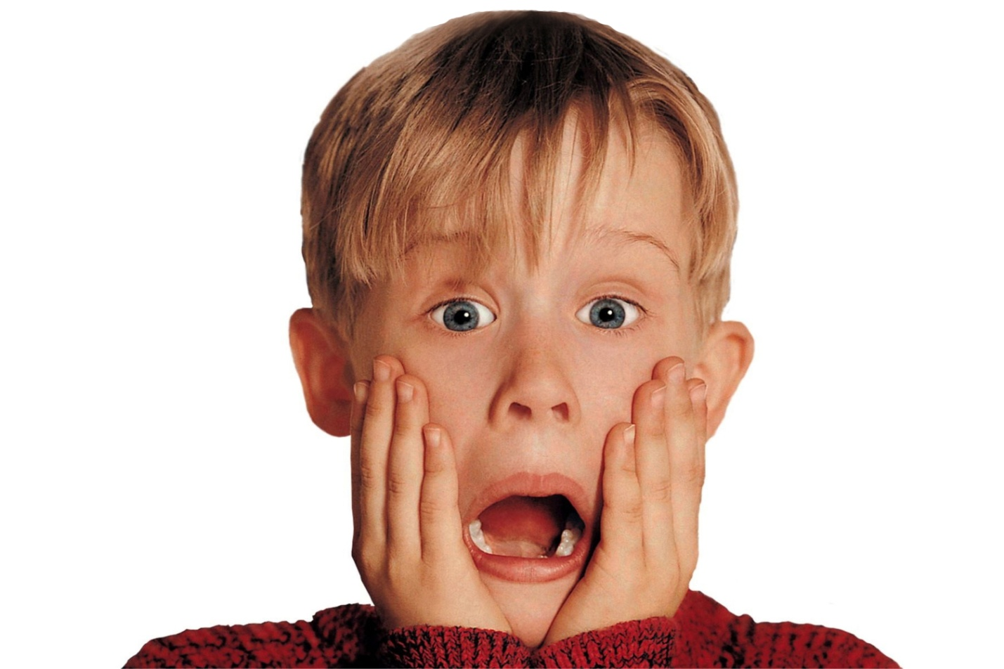
Современные психологи сходятся во мнении о том, что существуют врожденные и приобретенные страхи. К врожденным страхам относят страх падения, сильного шума, чрезмерного света, то есть страха перед тем, что проявляет себя в избытке. В дошкольном возрасте проявляется страх потери родителей, но обычно к 8 годам он проходит. В подростковом возрасте самым распространенным является страх одиночества. Эти страхи напрямую связаны с чувством самосохранения. Приобретенные страхи появляются в процессе жизни человека под впечатлением от негативного опыта (укус собаки, потеря близкого человека, происшествия на воде и транспорте и т.д.).
Страх, несмотря на его глубокое внутреннее переживание, чаще всего сопровождается внешним проявлением: учащенный пульс, выступающий пот, головокружение, а также нередко возникают «ступор» и тошнота.
Если страх носит временный характер, а также обусловлен возрастными особенностями, то речь идет о детском страхе. Истинный страх, появляется в детском возрасте, но сопровождает человека долгое время в его жизни, нередко становясь серьезной фобией, справиться с которой могут помочь только специалисты.
Причины, по которым они появляются, разнообразные, но есть такие ситуации, которые в разы увеличивают вероятность появления страхов.
Причины возникновения приобретенных страхов:
- Непроизвольная передача страхов от матери к ребенку. Для маленького ребенка мама – это сверхобожаемый объект, которому ребенок на непроизвольном уровне подражает. И если мама говорит, что ужасно боится пауков (жуков, змей и др.), то у ребенка со временем вырабатывается страх к живности, которая пугает его маму.
- Ссоры между родителями. Эта причина, особенно у ребенка дошкольного возраста, может трансформироваться в неконтролируемый страх создания отношений. Видя, как эмоционально тяжело было родителям в ссорах, дети делают вывод, что вся семейная жизнь – это негатив и расстройства, а потому, стараются уже во взрослой жизни, избегать серьезных семейных отношений, довольствуясь короткими романами, либо вовсе их не начинают.
- Развод между родителями. Вырабатывается такой же страх замужества-женитьбы, как и в предыдущем описании. Усугубляться страх может под воздействием рассказов матери о плохом отце, а также ребенок часто испытывает чувство вины за распавшийся брак, считая себя причиной его распада, причем такую информацию можно услышать даже от вполне успешного взрослого человека в карьере, но с большими трудностями в семейных отношениях.
- Гиперопека. Здесь речь идет о родителях, которые чрезмерно сильно фиксируют свое внимание на ссадинах и ушибах своих детей, постоянно измеряют им температуру, пичкают лекарствами, кутают в одежду. Ребенок растет издерганным, нервным и нередко от него можно услышать фразу: «Я заболею». Так появляется распространенная во всем мире нозофобия (тревожное фобическое расстройство, проявляющееся иррациональным страхом развития угрожающих жизни заболеваний – Википедия).
- Запугивание порождает страх нелюбви. С самого раннего детства, получая наказание от родителей, ребенок начинает испытывать чувство, что родители его не любят. Начинается, казалось бы, с простых угроз в целях воспитания детей (будешь баловаться, отдам тебя чужой тёте, Бабе Яге, в полицию и пр.)
У эмоционально чувствительных детей появляется страх смерти (покойников, привидений, черной руки, скелетов, Чарли, Пиковой Дамы). Ребенок, сам поверив в существование монстров и чудовищ, частенько внушает и другим детям страх перед этими выдуманными существами. Страх смерти усиливается к 4-5 годам и может проявляться в виде боязни огня и пожаров, страхов нападения и т.д.
- Излишняя строгость родителей к детям. Такое родительское отношение формирует у ребенка целый набор страхов, который может формироваться параллельно с комплексом неполноценности (совокупность психологических и эмоциональных ощущений человека, выражающихся в чувстве собственной ущербности и иррациональной вере в превосходство окружающих над собой – Википедия). Здесь же стоит сказать об оскорблениях, которые используют взрослые в качестве наказания при воспитании ребенка. Страх оскорбления возникает уже у старших дошкольников, вызывает обострение мыслей на тему жизни и смерти. Может перерастать в тяжелые фобические расстройства.
- Условия жизни и количество детей в семье. Исследования психологов в области детских страхов показали, что страхи реже возникают у детей, которые растут в больших многоэтажках, где много соседей и большие дворы, а также у детей, помимо которых в семье воспитывается еще как минимум один, а лучше 2-3 ребенка. Единственный ребенок, находясь в очень тесном эмоциональном контакте со своими родителями, перенимает имеющееся беспокойство взрослых, с которым ему не с кем «поделиться». Увеличение количества детей в семье обычно способствует уменьшению страхов.
Существуют и другие факторы, влияющие на возникновение страхов у детей, например, сильная фиксация в памяти на пережитых испугах в результате несчастных случаев, операций, болезней. Стоит срочно обратиться к специалисту, если у ребенка уже не один, проявляющийся время от времени, страх, а несколько, которые могут сигнализировать о недостаточной уверенности в себе, также страхи отрицательно сказываются на самочувствии ребенка, его общении со взрослыми и сверстниками.

Статью подготовила педагог-психолог Карпузова Л.В.

